POLSKA MÓJ DOM

Poniedziałek 27.04. - Mój dom

I. Zabawa konstrukcyjna ,,Budujemy wspólny dom"

Dziecko rzuca kostką i układa dom, dokładając klocki lub je odejmując, zgodnie z liczbą oczek wyrzuconych na kostce. Robi to na słowa rodzica: dołóż albo odejmij.

II. zajęcie 1

Temat: Słuchanie wiersza K. Datkun-Czerniak ,,Dom"

1. Ćwiczenia analizy i syntezy wzrokowej – Co powstanie z tych elementów?

Rodzic układa przed dziećmi kolorowe elementy domu powycinane z kartonu. Zadaniem dzieci jest ułożenie ich w jedną całość i określenie, co utworzyły.
2. Słuchanie wiersza.
Dom to rodzina.
Dobre mamy ręce,
co przytulą, pomogą się ubrać szybko.
To tato, który poczyta bajkę na dobranoc,
i nazwie mnie złotą rybką.
Babcia i jej słodkości,
serniki, makowce – pyszności!
Dziadek, który ma dla mnie czas,
i mocno kocha wszystkich nas.
I moje rodzeństwo kochane.
Nigdzie stąd nie wyjadę.
Na zawsze w domu zostanę.
3. Rozmowa na temat wiersza.
– Czym jest dom dla autorki wiersza?
4. Określanie przez dziecko, co dla niego oznacza słowo dom. Zapisywanie propozycji dziecka dookoła hasła Dom to… Zwrócenie uwagi, że dom oznacza nie tylko budynek, w którym się mieszka, ale również – i przede wszystkim – rodzinę i więzi, które ją łączą.
5. Zapoznanie z przysłowiami dotyczącymi domu. Wyjaśnianie przez dziecko, co one oznaczają:
Wolnoć Tomku w swoim domku; Wszędzie dobrze, ale w domu najlepiej; Gdy jesteś w cudzym domu, nie zawadzajże nikomu; Gość w dom, Bóg w dom.
6. Wypowiedź dziecka o tym, jak wygląda jego dom i kto w nim mieszka.
7. Ekspresja słowna Lubię, gdy…
Dziecko kończy zdanie: Lubię, gdy w moim domu…
8. Rysunek ,,Mój dom" z wykorzystaniem kredek, mazaków
Rodzic prosi dziecko o narysowanie swojego domu.
- Zab. ruchowa ,,Z domu do domu" Na podłodze oznaczamy miejsce np. szarfą to dom. Na hasło Z domu! Dziecko wybiega z szarfy i porusza się w określony przez rodzica sposób np. Biega, spaceruje. Hasło Do domu oznacza, że jak najszybciej ma wrócić do domu. Zabawę powtarzamy 2-3 razy.

II zajęcie 2
Temat: Jestem Polakiem – zabawy przy piosence, zapoznanie ze słowami i melodią
piosenki

1. Zapraszamy dziecko do wysłuchania piosenki

Niezwykłe Lekcje Rytmiki - Jestem Polakiem - https://www.youtube.com/watch?v=plug6OIrxRM

Tekst piosenki
Jesteśmy Polką i Polakiem
Dziewczynką fajną i chłopakiem
Kochamy Polskę z całych sił
Chcemy byś również kochał ją i ty
I ty
Ciuchcia na dworcu czeka
Dziś wszystkie dzieci pojadą nią by poznać kraj
Ciuchcia pomknie daleko
I przygód wiele na pewno w drodze spotka nas
Jesteśmy Polką i Polakiem
Dziewczynką fajną i chłopakiem
Kochamy Polskę z całych sił
Chcemy byś również kochał ją i ty
I ty
Pierwsze jest Zakopane
Miejsce wspaniała
Gdzie góry i górale są
Kraków to miasto stare
W nim piękny Wawel
Obok Wawelu mieszkał smok
Jesteśmy Polką i Polakiem
Dziewczynką fajną i chłopakiem
Kochamy Polskę z całych sił
Chcemy byś również kochał ją i ty
I ty
Teraz to już Warszawa
To ważna sprawa
Bo tu stolica Polski jest
Wisła, Pałac Kultury, Królewski Zamek
I wiele innych, pięknych miejsc
Jesteśmy Polką i Polakiem
Dziewczynką fajną i chłopakiem
Kochamy Polskę z całych sił
Chcemy byś również kochał ją i ty
I ty
Toruń z daleka pachnie
Bo słodki zapach pierników kusi mocno nas
Podróż skończymy w Gdańsku
Stąd szarym morzem można wyruszyć dalej w świat
Jesteśmy Polką i Polakiem
Dziewczynką fajną i chłopakiem
Kochamy Polskę z całych sił
Chcemy byś również kochał ją i ty
I ty
/2x

2. Rozmowa na temat treści piosenki
Rodzic zadaje pytania dotyczące wysłuchanej piosenki:
- Jakie miasta odwiedziły dzieci jadąc pociagiem?
- Co zobaczyły w Zakopanem?
- Z czego słynie Kraków?
- Jakie miejsca zobaczyły w Warszawie?
- Czego zapach unosi sie nad Toruniem?
- W jakim mieście dzieci zakończyły podróż?

IV. Obejrzenie filmu:
Kto ty jesteś? - Film edukacyjny dla dzieci – Lulek.tv - https://www.youtube.com/watch?v=58IaxG-4S3M
V. Pobyt na powietrzu – krótki spacer w pobliżu domu porównywanie wyglądu budynków mieszkalnych np. wielorodzinne, jednorodzinne, wyszukiwanie podobieństw i różnic między nimi

POLSKA – MÓJ DOM

Wtorek - 28 kwietnia - Poznajemy Warszawę

„Jedziemy windą w Pałacu Kultury” – Zabawa ruchowa z elementem liczenia.
Dzieci leżą na plecach, rodzic mówi rymowankę w różnym tempie, dzieci wykonują wymachy nóg tzw. „rowerek”. Po zakończeniu rymowanki rodzic klaszcze dowolną ilość razy, dzieci odgadują na które piętro wjechała winda z turystami.
„Jedzie wycieczka windą w górę, Jedzie na piętro, zgadnij które?”

I Temat: Zapoznanie z historią powstania Warszawy na podstawie historyjki obrazkowej
1. Oglądanie mapy Polski - Zwrócenie uwagi na występującą na niej kolorystykę; wyjaśnienie, co oznaczają poszczególne kolory. Wyszukiwanie na mapie miast, rzek, gór, morza, zaznaczenie miejscowości, w której mieszkają dzieci. Wskazywanie Warszawy na mapie Polski.
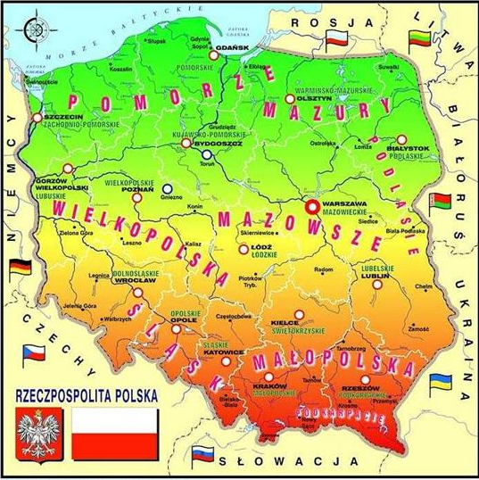
2. Karta pracy
Słuchanie tekstu czytanego przez rodzica. Rysowanie po śladach rysunków.

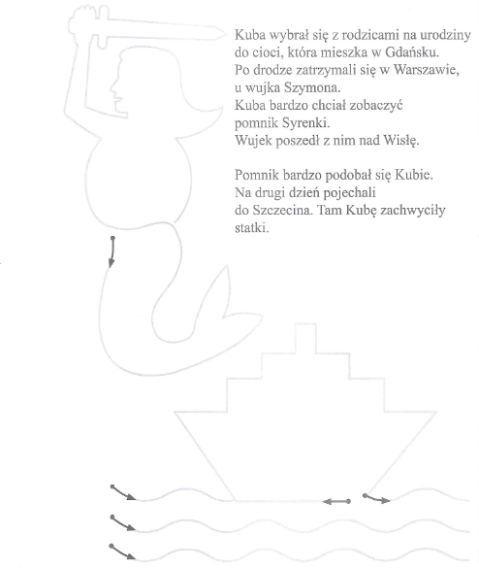
3. Oglądanie komiksu. Słuchanie historyjki czytanej przez rodzica.
Dzieci odpowiadają na pytania:
- Jak powstała nazwa Warszawa?
- Nad jaką rzeką leży Warszawa?
- Co jest herbem Warszawy? Dlaczego?

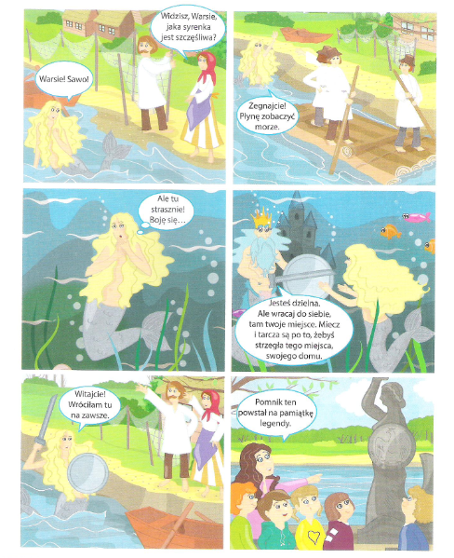

4. Oglądanie zdjęć współczesnej Warszawy. Dziecko opowiada, jak wygląda Warszawa.
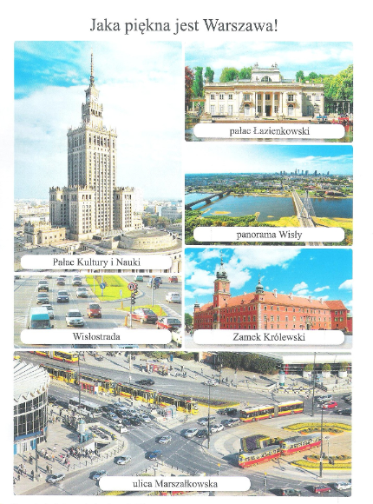
5. Zapoznanie z ważniejszymi miejscami i zabytkami Warszawy

https://www.youtube.com/watch?v=Klz_m44SJek

6. „Wszyscy kochamy naszą stolicę" – Słuchanie wiersza Czesława Janczarskiego
Wszyscy kochamy naszą stolicę
stare ulice, nowe ulice.
Most nad rzeką i fale Wisły
Statek na fali i piasek złocisty.
Szerokie place, parki zielone
i tramwajowy srebrzysty dzwonek
Stado gołębi, co chmurką białą
Nad ulicami szybuje śmiało
I każdy kamień, drewno i trawę
Wszyscy kochamy naszą Warszawę
Stolica Polski, piękna Warszawa
to nasza duma, to nasza chwała.

7. Wyjaśnienie, co to znaczy, że Warszawa jest stolicą Polski.
(stolica– pojęcie oznaczające miasto, w którym znajdują się najważniejsze urzędy państwowe będące siedzibą władz)
- Podział nazwy Warszawa na sylaby, różnicowanie głosek – pierwszej i ostatniej.
- Powtarzanie nazwy Warszawa ze wzrastającym i malejącym natężeniem głosu zgodnie z ruchami dłoni rodzica (dłonie się rozchodzą w poziomie – dzieci mówią coraz głośniej, zbliżają się do siebie – mówią coraz ciszej).

8. „Warszawa stolicą Polski” – Słuchanie piosenki

https://www.youtube.com/watch?v=bGr6RgLmdVI

9. „Spotkanie w Łazienkach” - Zabawa ruchowo-naśladowcza
Dzieci maszerują w różnych kierunkach po pokoju w rytm klaskania rodzica; podczas przerwy rodzic wymienia nazwę zwierzątka, które spotkały w parku, np. wiewiórka, kaczka, jeż, a dzieci odtwarzają ruchem sposób jego poruszania się.

II Temat: „Syrenka Warszawska” – praca plastyczna
1. Zapoznanie dzieci z wyglądem herbu Warszawy
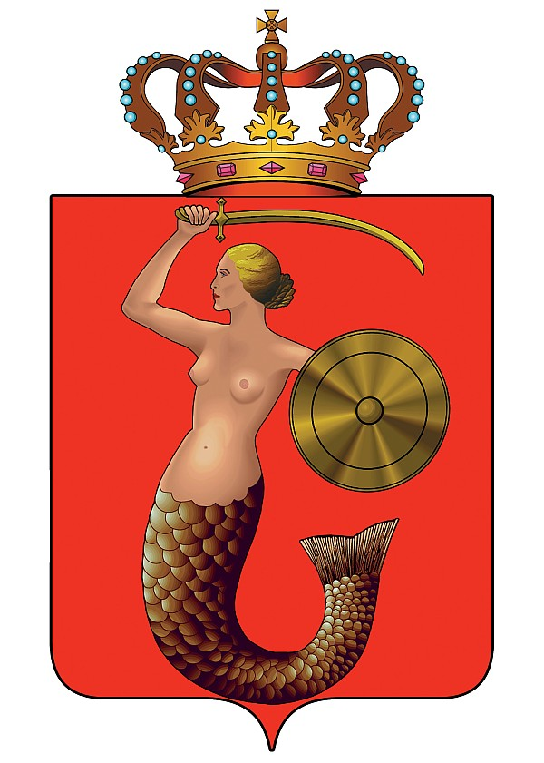
2. Praca plastyczna dzieci
http://praceplastyczne.pl/symbole-narodowe/6-syrenka-warszawska
Cielistym kolorem wypełniamy twarz i rękę syrenki. Ze srebrnego papieru kolorowego wycinamy kółeczka o średnicy około 2 cm. Z żółtej bibuły odcinamy 4 kawałki o szerokości 5mm, które tniemy na paski ok. 10 cm. Z folii aluminiowej wycinamy duże koło (większe niż tarcza syrenki) oraz prostokąt, z którego formujemy grot miecza i rękojeść. Grot i rękojeść przyklejamy. Z dużego koła z folii aluminiowej formujemy poprzez zgniatanie krążek wielkości tarczy i przyklejamy. Do głowy przyklejamy paski żółtej bibuły. Ogon syrenki wyklejamy od końca srebrnymi kółkami w taki sposób aby jedno zachodziło za drugie. Na koniec zestrugujemy niebieską kredkę nad białymi częściami kartki i rozcieramy palcami. Syrenka gotowa.
Potrzebne materiały:
- kartka papieru z nadrukowaną syrenką
- cielista i niebieska kredka
- srebrny papier kolorowy
- żółta bibuła
- folia aluminiowa
- klej
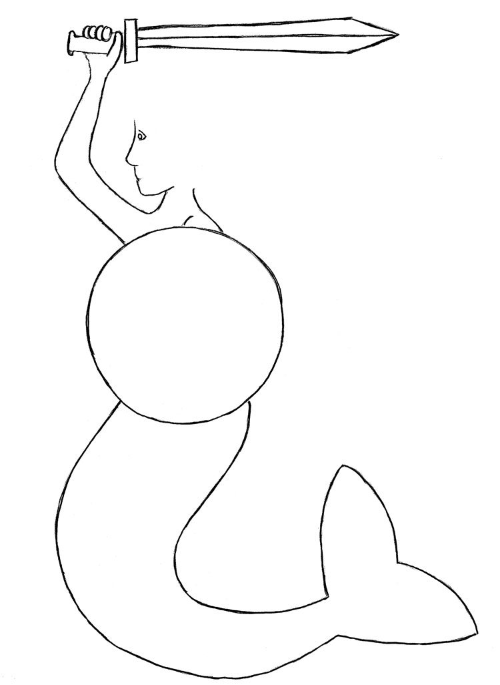

DODATKOWE PROPOZYCJE
- Legenda warszawska o Warsie i Sawie
https://www.youtube.com/watch?v=oOUTLcq4zgs
- Kolorowanki – Wars i Sawa
https://miastodzieci.pl/kolorowanki/wars-i-sawa/
- „Zwiedzamy nasze miasto” – Spacer z rodzicami
- Poznanie ciekawych miejsc znajdujących się w pobliżu miejsca zamieszkania
- Szukanie domów podobnych do tych, w których mieszkają dzieci.

- Karta pracy – Kolorowanie pól na rysunku na wskazane kolory

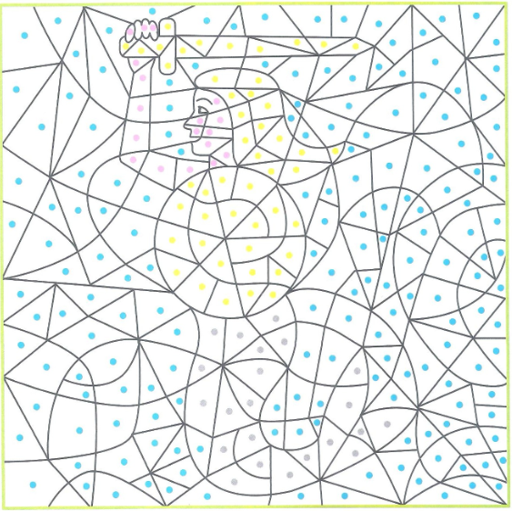
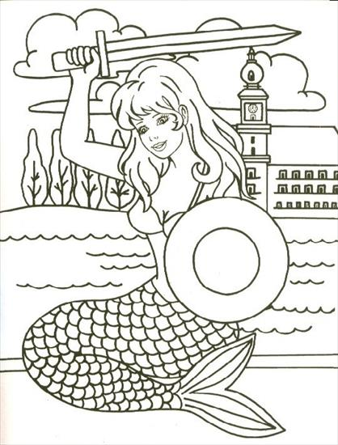

POLSKA – MÓJ DOM
ŚRODA (29.04.2020R.)

- Zabawa muzyczno-ruchowa „Krakowiaczek”
W takt muzyki dziecko porusza się cwałem bocznym, trzymając prawą rękę
wyprostowaną w kierunku tańca, a lewą pod bokiem. Na sygnał opiekuna np. klaśnięcie zmienia rękę i kierunek tańca.

- Zajecie1 Rozmowa w oparciu o wysłuchane wiersze - „Symbole Narodowe”

Wiersz ,,Polskie skarby"

Ma Polska trzy skarby
bezcenne, rzecz oczywista,
to hymn narodowy, godło
i sztandar - flaga ojczysta
Biało - czerwona flaga
powiewa na polskim niebie,
z nią w ręku nasi przodkowie
walczyli o wolność dla ciebie.
A biały orzeł z godła
spogląda pełen powagi,
to symbol polskiego zwycięstwa,
wolności i odwagi.
Hymn narodowy z dumą
śpiewało polskie wojsko,

z radością się go uczymy
Dla ciebie, kochana Polsko.

Wiersz ,,Róże Agaty"
Posadziła Agata w ogrodzie dwie róże.
Róże rosły i rosły, dziś obie są duże.
Obie pięknie zakwitły ze słońcem w koronkach.
Jedna róża jest biała, a druga czerwona.
Nim Agata dwie róże do bukietu zerwie -
zapytajcie, co znaczy biel róży i czerwień..

- Zabawa ruchowa – improwizacja ruchowa do muzyki „Płynie Wisła, płynie”. Dziecko otrzymuje białą i czerwoną wstążkę z bibuły. Opiekun tłumaczy dziecku zadanie: zaraz usłyszysz muzykę, chwyć wstążkę w dłoń i wykonuj ruchy, tańcz tak jak czujesz. Słuchaj muzyki. Gdy jest szybka, tańcz szybko, gdy jest wolniejsza, tańcz wolniej. Opiekun prowadzi pokaz improwizacji ruchowej przez cały utwór, by dziecko, które nie ma pomysłu mogło go naśladować.

- Praca plastyczna „Flaga” – wykonanie flagi za pomocą jednej w wybranych technik plastycznych zamieszczonych w podanym niżej linku.
https://2.bp.blogspot.com/-OSVNHAJkOaw/WfiTSVOa_dI/AAAAAAAA33o/G-GC9SZ3WQwtJQS89oRW7eLyJ1uhDnEmgCKgBGAs/s1600/Flagi%2BPolskie.jpg

- Zabawa - Quiz „Co wiem o Polsce?” – rodzic czyta pierwszą część zdania, a zadaniem dziecka jest jego dokończenie.
Nasz kraj to .................... (Polska)
Godło Polski to............................ (Biały Orzeł na czerwonym tle)
Flaga Polski ma kolor ..................................... (biało – czerwony)
Dawna stolica Polski to .................................. (Kraków)
Stolica Polski to.................................. (Warszawa)
Polska leży w ..................................... (Europie)
Mieszkamy w Polsce , jesteśmy .................................... (Polakami)

- „Polskie Symbole Narodowe - Polak Mały” – filmik do obejrzenia
https://www.youtube.com/watch?v=xQk8p7XY23A

- Spacer – obserwacja, w którym miejscach w naszej miejscowości umieszczona jest FLAGA

POLSKA – MÓJ DOM
CZWARTEK 30 KWIETNIA : „Góry nasze góry” 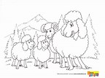
Zabawa ruchowa „Strachliwe owieczki”. Podczas mowienia rymowanki wilk lapie owce, a potem jest zmiana „ We dnie góral owce pasie, nocą smacznie śpi w szałasie.Owce również lubią chrapać, lecz wilczysko chce je złapac.Paszczę wielką wilk otwiera i owieczki łapie teraz”
I Zajęcie Temat 1: „Pogubione owieczki”- zabawa matematyczna
Pomoce: mapa Polski, zdjęcia, widokówki z gór, film o górach; obrazki z gór - owce, baca; obrazki przedstawiające stroje góralskie, szablon owcy i ich sylwety 8 w dwóch kolorach- małe i duże; patyczki do liczenia. Oto linki gdzie można wydrukować owce w górach i znaleźć obrazki o górach dzieciom. https://www.bing.com/images/search?q=g%c3%b3ry+obrazek+dzieciom&qpvt=g%c3%b3ry+obrazek+dzieciom&FORM=IQFRML https://www.bing.com/images/search?q=kolorowanka+owca&qpvt=kolorowanka+owca&FORM=IGRE
A/ Rozmowa rodzica z dzieckiem przy mapie i ilustracjach o górach.
a/Rodzice z dziećmi oglądają mapę Polski, rozmawiają i pokazują góry( pytają:, jakim kolorem są góry oznaczone na mapie). Dzielą się spostrzeżeniami z pobytu w górach ( np., co tam można robić w różnych porach roku, jak wyglądają stroje góralskie). Pokazują na mapie największe góry w Polsce – TATRY (dzielimy słowo na sylaby i głoski) oraz miasta np. Zakopane, Wisła.
b/Rebus fonetyczny-, Kto opiekuje się owieczkami na hali?
Teraz rozwiążemy zagadki fonetyczne, po ich rozwiązaniu dowiecie się, kto opiekuje się owcami w górach. Rodzic mówi słowo rozpoczynające się głoską ( b, a, c, a) np. buda, arbuz, cukierek, antena. Dziecko wyodrębnia pierwsza głoskę w słowie i rozwiązuje rebus – odpowiada baca.
c/ Zabawa matematyczna
- Rodzic pokazuje na obrazku owce i prosi dziecko by policzyło i pokazało tyle samo patyczków, co jest owiec. Dziecko głośno liczy.
- Teraz dziecko układa za rodzicem zgodnie z rytmem ( zmienne układy ośmioelementowe) np. owce lub inne liczmany ( np. 3 białe, 2 czarna, 3 białe)
- Rozwiązujemy zadania tekstowe- „ pomagamy bacy liczyć owce”
Rodzic mówi rymowankę, a dzieci obliczają ile owiec ma baca np.
- „Osiem owiec baca pasie, lecz dwie wilki mu porwały. Ile owiec teraz pasie baca na swej hali?” ( Dziecko kładzie 8 patyczków przed sobą, a następnie zabiera dwa. Tak samo).
- „Na zielonej hali raz się tak zdarzyło, ze dwom starym owcom po trzy się urodziło. Ile wszystkich owiec jest teraz w zagrodzie?”
- „Do zagrody wpędził dziewięć owieczek dzielny baca młody, ale trzy owieczki uciekły z zagrody. Ile ich ma teraz dzielny baca młody”.
- „Na łące pod szczytem tam gdzie siana kopce, pasie młody baca cztery białe owce. Cztery czarne tez pasie. Ile wszystkich owiec baca ma w swym stadzie?
d/ Zabawa ruchowa: „Poszukaj zagubionych owieczek” – rodzic schował je w różnych miejscach w mieszkaniu i narysował różne paski na kartkach tj. w górach szlaki – żółty, czerwony, zielony. Teraz chodzi z dzieckiem tymi szlakami i szuka owiec. Cieszy się z ich odnalezienia i tłumaczy dziecku, iż nie wolno w górach zbaczać ze szlaków.
II Zajecie
Temat 2. Ćwiczenia gimnastyczne – Sesja Ruchu Rozwijającego Metoda Weroniki Sherborne
a/ Wyczucie własnego ciała
- Dzieci poruszają rękami, nogami, palcami, wykonując – na przemian – ruchy dynamiczne i powolne.
- Sprawdzają, do jakich okolic ciała mogą dotknąć piętą, łokciem, palcami nóg. kolanem, głowa.
- Dotykają jedna częścią ciała do drugiej, np. łokieć wita się z pieta, czoło wita się z kolanem itd.
- Poruszają się w różny sposób; chód energiczny, ciężki, lekki, koci, ruchy delikatne, dynamiczne…
- Przy nagraniu tanecznej muzyki tańczą same ręce dzieci, nogi, tańczy głowa na koniec -całe ciało.
- Przy nagraniu muzyki dzieci tańczą swobodnie, indywidualnie. Gdy muzyka cichnie - zatrzymują się w bezruchu i jedna cześć ciała musi dotknąć drugiej np. łokieć dotyka uda.
b/ Wyczucie ciężaru ciała
- Dzieci naśladują przenoszenie ciężkiego przedmiotu z miejsca na miejsce, w czasie krótkich przerw rozluźniają ciało. Następnie naśladują podglądanie gniazda os. Najpierw podkradają się wolno i ostrożnie, gdy osy je napadły, uciekają szybko, opędzając się od nich rękami, tarzając się po ziemi.
c/ Wyczucie przestrzeni
- Dzieci w dowolnej pozycji sięgają jak najdalej rękami, nogami, głową. Następnie podążają wzrokiem za ręka zwinięta w pieść. Pięść jest ruchoma-, jeżeli wskazuje w górę, dzieci podskakują, jeżeli w dół- wykonują przysiad.
d/ Rozwijanie wyczucia płynności ruchów i ciężaru ciała w przestrzeni i w czasie
- Dzieci naśladują popisy łyżwiarzy lub baletnic, kończąc je ukłonem.
- Dzieci swobodnie tańczą przy nagraniu tanecznej muzyki. podczas przerwy w grze zatrzymują się w bezruchu e/ Adaptacja ruchów własnych do ruchów partnera.
- Dzieci w parach tańczą przy nagraniu tanecznej muzyki- jedno dziecko tańczy(w przysiadzie, drugie na palcach. Dzieci tańczą przy nagraniu muzyki tanecznej, a podczas przerwy w grze dotykają dowolnej części ciała swojego sąsiada i zostają w bezruchu, aż muzyka pobudzi je znów do tańca.
https://www.bing.com/videos/search?q=muzyka+w+sherborn&docid=608019535965982681&mid=F72DADF05842CA2D9005F72DADF05842CA2D9005&view=detail&FORM=VIRE

III. .Zabawy taneczne przy piosence „W murowanej piwnicy” https://www.bing.com/videos/search?q=w+murowanej+piwnicy+dla+dzieci&docid=607990961557540632&mid=19323B135D161BB4996519323B135D161BB49965&view=detail&FORM=VIRE
IV. Dzieci tną pocztówkę lub obrazek o górach - robią i układają puzzle. Następnie naklejają puzzle na większą kartkę i ozdabiają szlaczkami ramkę.
V .Spacer z rodzicem- podziwiamy piękno swojej miejscowości- poznajemy nazwy ulic, roślin, rozmawiamy o świętach narodowych 1 i 3 maju i sposobach ich obchodzenia.

